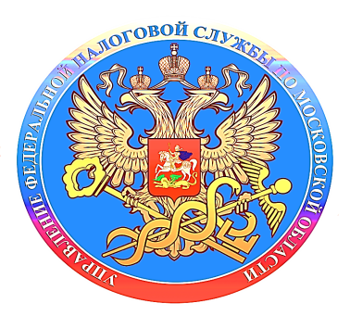

Платить налоги проще и быстрее
ИФНС России по г. Ногинску Московской области напоминает о возможности досрочно, одной суммой, оплатить налоги, указываемые в налоговом уведомлении. Единым налоговым платежом можно уплачивать транспортный и земельный налоги, налог на имущество физических лиц, НДФЛ.
Единый налоговый платеж, является аналогом электронного кошелька, куда гражданин может добровольно и до получения налогового уведомления перечислить денежные средства для уплаты налогов. Это своеобразный «авансовый кошелек» налогоплательщика, куда он вносит деньги для последующей уплаты налогов и задолженности по ним.
Воспользоваться единым налоговым платежом можно с помощью интернет-сервиса «Личный кабинет налогоплательщика для физических лиц». Для этого необходимо задействовать опцию «Пополнить авансовый кошелек». Сервис ФНС России «Уплата налогов и пошлин» также дает возможность налогоплательщику исполнить налоговые обязательства авансом.
При наступлении срока уплаты налоговый орган самостоятельно произведет зачет необходимой суммы в счет предстоящих платежей по вышеуказанным налогам, либо в счет уплаты недоимки по ним и (или) задолженности по пеням, подлежащим уплате. Данные отразит Личный кабинет налогоплательщика.

